ПУБЛИЧНЫЙ ОТЧЕТ ЧЕРТКОВСКОЙ РАЙОННОЙ ПРОФСОЮЗНОЙ ОРГАНИЗАЦИИ ОБРАЗОВАНИЯ ПО ИТОГАМ
2019г.
Цель: Укрепление единства и повышение эффективности деятельности организации.
Задачи:
-обеспечить регулярную информированность членов организации о деятельности Общероссийского Профсоюза образования на всех уровнях его организационной структуры;
-формировать позитивную мотивационную среду и осознанное профсоюзное членство;
-улучшать качество коллективно-договорного регулирования социально-трудовых отношений, ответственность работодателей и профактива за выполнение принятых обязательств по коллективным договорам и соглашениям;
-способствовать повышению авторитета организации.
Чертковская районная профсоюзная организация имеет статус юридического лица с полным пакетом документов нормативно-правовой базы.
Правовая основа деятельности профсоюзной организации:
- Федеральный закон "О профессиональных союзах, их правах и гарантиях деятельности"
- Закон РФ "О коллективных договорах и соглашениях" от 11.03.1992 г. № 2490-I
- Устав профсоюза работников народного образования и науки РФ
- Положение о Чертковской районной организации Профсоюза работников образования.
- Трехстороннее отраслевое Соглашение

ОБЩАЯ ХАРАКТЕРИСТИКА ОРГАНИЗАЦИИ.
В настоящее время профсоюзная организация состоит из 41 первичных профсоюзных организаций:
● Общеобразовательные учреждения – 21;
● Дошкольные образовательные учреждения – 17;
● Учреждения дополнительного образования (детей) – 2;
● Другие - 1.
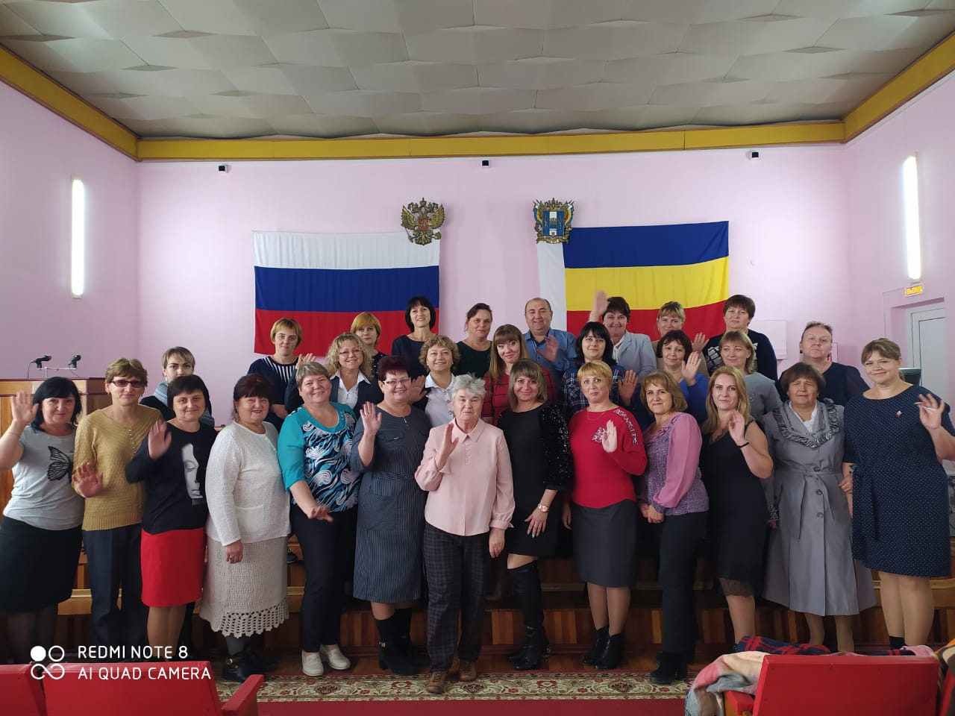
Росту авторитета профсоюзного движения, а соответственно, усилению мотивации профсоюзного членства в коллективе, способствуют:
•убежденность в необходимости своей работы (любые сомнения и неуверенность чутко улавливаются окружающими, и этот лидер уже не сможет повести за собой других.
•внимательность к обращениям людей (записывает, тщательно выясняет, обязательно отвечает);
•система в работе (планирование, регулярное проведение заседаний профкома, контроль за выполнением плана и постановлений и т.д.);
•умение контактировать с руководством (грамотно, уважительно, спокойно, без боязни);
•умение четко формулировать свои мысли, требования, умение выслушать;
•доброжелательность, отзывчивость, искренность;
•оперативность в работе, но без торопливости (не откладывая «на потом»);
•обязательность (самодисциплина);
•умение привлекать к работе актив и опираться на него (а не подменять);
•порядок в документах.
Вывод: для успешного выполнения уставных задач профсоюзных организаций всех уровней необходимо повышать уровень ответственности за деятельность первичных профсоюзных организаций. Без «команды» невозможно справиться даже с простым делом. Авторитет профсоюза зависит от каждого члена профсоюза.
Мне хочется назвать первичные профсоюзные организации и их председателей, которые вопреки всему сохранили свое лицо, в сложных условиях работали и продолжают работать:
•ППО МБОУ ДО Чертковская ДЮСШ (председатель Позднякова Марина Николаевна)
•ППО МБОУ Зубрилинская ООШ (председатель Куртова Инна Константиновна),
• ППО МБОУ Чертковская СОШ № 1(председатель Малежик Рита Зуберовна),
• ППО МБОУ Чертковская СОШ № 2 (председатель Бережная Светлана Владимировна),
• ППО МБОУ Чертковская СОШ № 3 (председатель Чеченева Елена Алексеевна),
•ППО МБОУ Тарасово-Меловская СОШ (председатель Дебелая Лариса Владимировна),
•ППО МБОУ Шептуховская СОШ (председатель Савченко Елена Николаевна),
•ППО МБОУ Щедровская ООШ (председатель Скрыльникова Елена Владимировна,
•ППО МБОУ Греково-Степановская СОШ (председатель Киселева Лариса Анатольевна,
•ППО МБОУ Маньковская СОШ (председатель Супрунец А.А.)
•ППО МБОУ Павловская ООШ (председатель Татарченко Ольга Анатольевна).

ОРГАНИЗАЦИОННАЯ РАБОТА.
Свои усилия мы направили прежде всего на обучение профсоюзного актива. Наиболее важные вопросы, рассмотренные на семинарах:
•как активизировать профработу;
•ключевые вопросы профсоюза;
•необходимая документация;

•работа по охране труда;
•работа правовых инспекторов;
•работа ревкомиссии.
Мы стремились сформировать у профсоюзных лидеров и активистов знания, умения, навыки для конкретной профессиональной работы; определить пути эффективного решения уставных и программных положений; вовлечь в профсоюзную работу как можно больше членов профсоюза; расширить информационное поле профсоюзного комитета.
Системно, мобильно работал совет нашей районной организации. Работа осуществлялась согласно плану, разработанному на заседаниях совета. Однако необходимо обратить внимание на вопрос дисциплины некоторых председателей и на проблему делопроизводства. Решение этих вопросов будет продолжаться и в дальнейшем.
Темы заседаний имели широкий спектр:
•состояние информационной работы;
•итоги профконкурсов;
•оздоровление членов профсоюза;
•выполнение положений Соглашения;
•подготовка семинаров;
•перспективное планирование;
•положения о районных конкурсах;
•работа правовых инспекторов;
•участие в областных и всероссийских конкурсах.
•задачи организации в связи с решениями Пленумов.
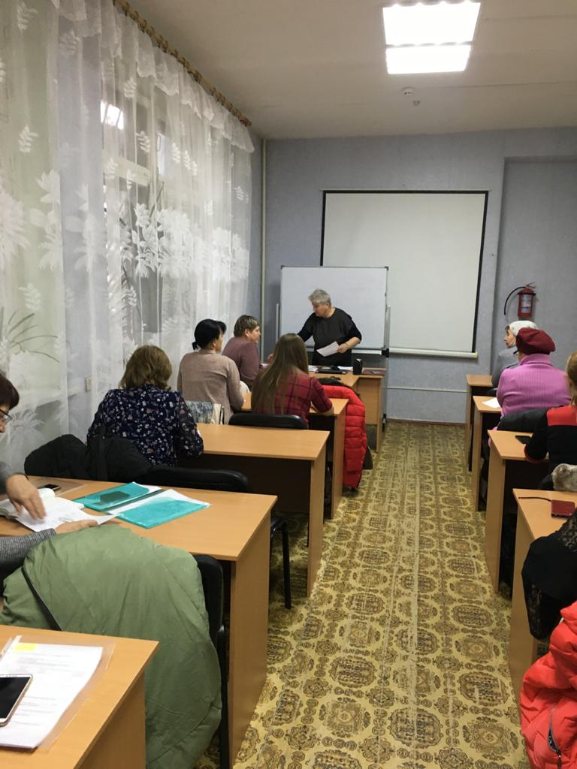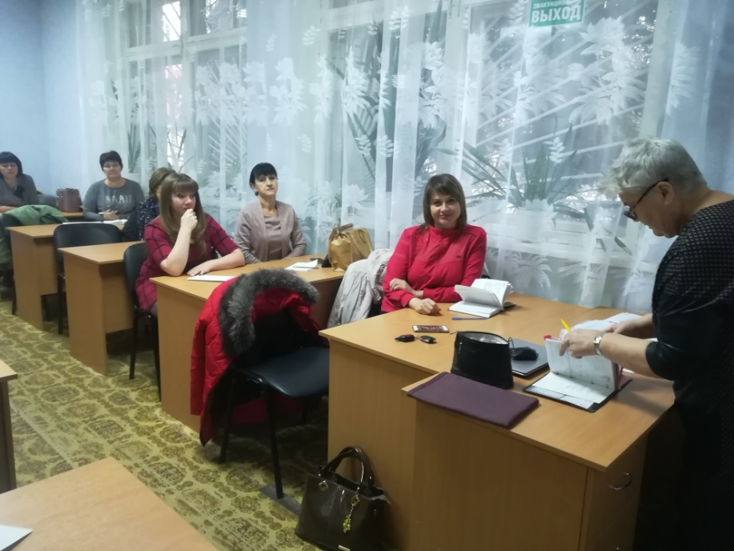

ПРАВОЗАЩИТНАЯ РАБОТА
Правозащитная деятельность районной организации Профсоюза за отчетный период осуществлялась по следующим основным направлениям:
- осуществление профсоюзного контроля за соблюдением трудового законодательства;
- оказание бесплатной юридической помощи по вопросам применения законодательства и консультирование членов Профсоюза;
- участие в коллективно-договорном регулировании социально-трудовых отношений в рамках социального партнерства;
- информационно-методическая работа по правовым вопросам;
- проведение обучающих семинаров с профактивом.
Проведены областные правовые проверки:
«Изучение ситуации по выполнению рекомендаций Министерства образования и науки Российской Федерации и Общероссийского Профсоюза образования по сокращению избыточной отчетности учителей»
«Осуществление контроля за безопасной эксплуатацией зданий и сооружений образовательных организаций»
«Соблюдение трудового законодательства при принятии локальных нормативных актов в образовательных организациях в Ростовской области в 2019 году»
районные:
«О ходе выполнения Соглашения между Администрацией Чертковского района, Отделом РОО и Чертковской районной профсоюзной организацией»
«О привлечении работников образовательных организаций к работе в выходные и нерабочие праздничные дни».
«Об оказании медицинских услуг членам профсоюза образовательных организаций в соответствии с ФЗ 323».
О соблюдении порядка выплат педработникам за результативность за период с 01.2018 г.- по 06.2018 г.».
Итог правовой работы Президиума РС- выплата

ИНФОРМАЦИОННАЯ РАБОТА
Информационная работа Профсоюза является одним из основополагающих факторов эффективной деятельности профсоюзных организаций различных уровней и инструментом, обеспечивающим организационное единство Профсоюза.
Для профсоюзной организации важно организовать информирование своих членов о деятельности выборных профсоюзных органов для оперативного реагирования всей профсоюзной структуры на информацию, поступающую извне, её осмысление, формирования ясной позиции Профсоюза и ознакомления с ней каждого члена профсоюза, всех заинтересованных организаций.
Формам и методам информационной работы, как устным, так и письменным, уделяется много внимания. На самом первом уровне профсоюзной организации, то есть на уровне рядовых членов, чаще и лучше всего используются беседы и консультации. Рядовому члену могут предназначаться листовки, информационные листки. Что касается уровня председателей первичных организаций, то наиболее распространенными для них в настоящее время видами информационного обеспечения являются информационные письма, сообщения, бюллетени, справочные и методические сборники и прочие виды печатной профсоюзной информации.
Сегодня, в эпоху рекламных и PR-технологий, важнейшим направлением работы следует считать создание в обществе положительного и привлекательного собственного образа, широко освещать деятельность профсоюзов по всем направлениям. Для этого необходимо проводить эффективную информационную работу, выбирать методы и формы информационной работы в профсоюзной организации.
Информационная работа в профсоюзах на современном этапе служит мощным организационным фактором укрепления всей профсоюзной структуры, является каналом распространения коллективного опыта профсоюзной работы в целях его использования в практической работе по защите прав и интересов работников.
Выпущено 16 номеров бюллетеня «Кредо».
Уже десятый год работает профсоюзный сайт, где можно узнать профсоюзные новости, посмотреть рейтинг первичных организаций, рассказать о своиделах в ППО.
Мы сотрудничаем с районной газетой «Вести Чертковские».
К сожалению, странички профсоюза на сайтах образовательных учреждений или не открыты, или используются не в системе.

СОЦИАЛЬНОЕ ПАРТНЕРСТВО
Одним из основных направлений деятельности Профсоюза на современном этапе является развитие социального диалога для разрешения социально-трудовых отношений как элемента демократического, социального государства. Нынешняя правовая база закрепляет структуру социального партнерства. Если не углубляться в детали, то она подразумевает непременное достижение согласия между партнерами в лице государства, работодателя и профсоюза. Пристальное внимание Профсоюза к проблеме развития социального партнерства обусловлено следующим. Во-первых, в Трудовом кодексе РФ серьезно повышена роль социального партнерства. Впервые появился целый раздел, полностью посвященный социальному партнерству, впервые в кодексе дается определение социального партнерства как системы, включающей в себя все виды взаимодействия между работниками (их представителями), работодателями (их представителями) и органами государственной власти или органами местного самоуправления, в том числе и неформальные, не носящие правового характера. Целью социального партнерства признается согласование интересов работников и работодателей, т.е. принятие решений, которые в равной степени учитывают необходимость обеспечения эффективной деятельности организаций и создания системы гарантий трудовых прав работников на федеральном, региональном, территориальном и локальном уровнях.
Основными документами, регулирующими систему социального партнерства, остаются коллективные договоры.
Коллективно-договорная кампания в нашей организации проводилась по нескольким ключевым направлениям:
•методическое консультирование и просвещение;
•анализ плюсов и минусов работы на всех уровнях по данному направлению;
•соблюдение работодателями норм трудового законодательства по вопросам времени отдыха работников образовательных организаций Ростовской области.
Принятие коллективного договора позволяет упорядочить взаимоотношения между работодателем и коллективом. Процедура подготовки, заключения и выполнения сторонами условий КД – это реальное участие профсоюзного актива и членов профсоюза в управлении образовательным учреждением, его влияние на улучшение условий труда, на предоставление льгот и гарантий.
Надо признать, что коллективный договор до недавнего прошлого в нашей отрасли носил все-таки больше формальный характер. Наша задача – научить первички работать с коллективными договорами в течение срока их действия и вносить дополнительные льготы для работников ОУ.
Практика показывает, что учет мнения профсоюзной организации при принятии локальных нормативных правовых актов, которые регламентируют социально – трудовые отношения в учреждениях, позволяет повысить уровень доверия среди работников к принятым руководителями решений, уменьшить риск возникновения напряженности и ухудшения морально – психологического климата в трудовых коллективах.
В рамках развития социального партнерства немаловажным фактором является поддержка профсоюзного движения руководителями образовательных учреждений. Пользуясь предоставленной возможностью, мне хотелось бы поблагодарить руководителей, тесно сотрудничающих с первичной профсоюзной организацией:
•ППО МБОУ Чертковская СОШ №1 – Торба Т.И.
•ППО МБОУ ДО Чертковская ДЮСШ- Ткачеко А.А.
•ППО МБОУ Тарасово-Меловская СОШ Планида Л.А.
•ППО МБОУ Шептуховская СОШ- .
•ППО МБОУ Щедровская ООШ Огула Л.А.
•ППО МБОУ Греково-Степановская СОШ Пащенко Е.Г.
•ППО МБОУ Павловская ООШ Дрюкова В.В.
Вопросы социального партнерства выносились на заседания Президиума РС:
•О ходе выполнения Соглашения между Администрацией Чертковского района, Отделом РОО и Чертковской районной профсоюзной организацией
•О порядке, сроках выплат стимулирующего характера за интенсивность и высокие результаты работы в ОУ.
Кроме социального партнерства, мы используем для решения насущных проблем и другие формы – сбор подписей, телеграммы, обращения к чиновникам различных уровней.
В 2019 году прошли районные конкурсы:
«Учитель года»:
2 место-Ильенко Е.В. (ППО МБОУ Чертковская СОШ№1)
В номинации «Учитель здоровья»:
1 место-Минаева О.В. (ППО МБОУ Чертковская СОШ№2)
2 место-Шкурат Е.Е. (ППО МБОУ Чертковская СОШ№1
3 место-Змеев И.И. (ППО МБОУ Мало –Лозовская ООШ
В номинации «Воспитатель года»:
3 место- Ладуницкая Е.В. (ППО МБДОУ Чертковский детский сад №2
Учитель начальных классов:
1место- Лемешко Н.С.
Учитель-предметник:
1 место- Косенкова И.П. (ППО МБОУ СОШ№2)
2место – Малежик Р.З. (ППО МБОУ СОШ№1), Русова В.И. (ППО МБОУ Шептуховская СОШ)
3 место- Шевченко В.И. (ППО МБОУ Шептуховская СОШ), Кисилева О.А. (ППО МБОУ Г- Степановская СОШ).
Другие педспециальности:
1место- Бережная С.В. (ППО МБОУ СОШ№2)
2 место- Туманова А.И. (ППО МБОУ СОШ№1)
«Гордость профсоюза»
в номинации «Звезда профсоюза» 1 место ППО СОШ№1,
в номинациях «Профстарт», «ПрофМаяк», « Профсоюзная династия» 1 место ППО СОШ№2.
Конкурс коллажей среди молодых педагогов «Мои трудовые будни»:
1 место- Родинко Ю.А. (ППО д/сада№2).
2 место - Шаповалова Н.С. (ППО д/сада№2);
3 место -Ильенко Е.В. (ППО СОШ№1), Малеванная Е.Б.(ППО Маньковской СОШ).

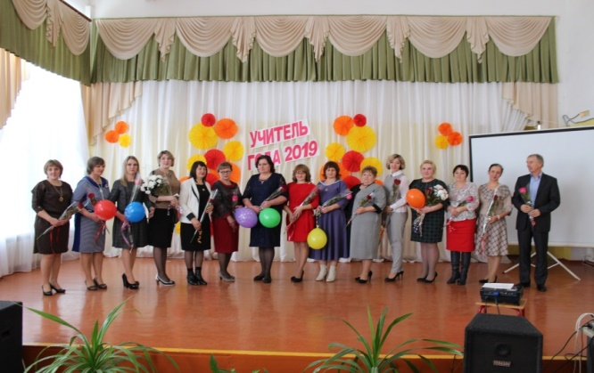
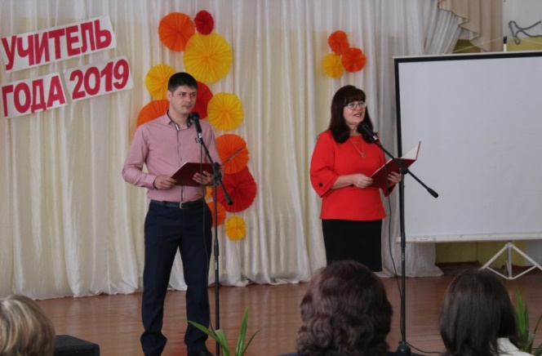
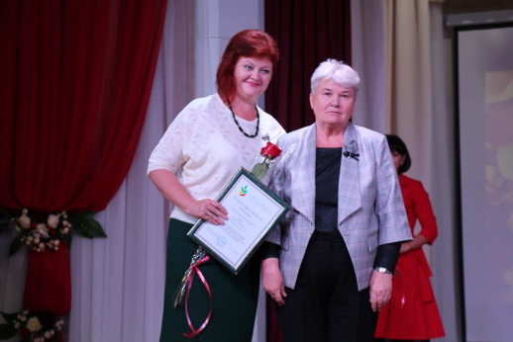
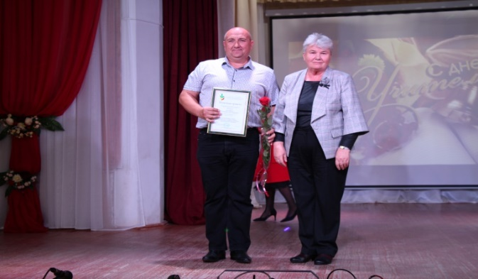
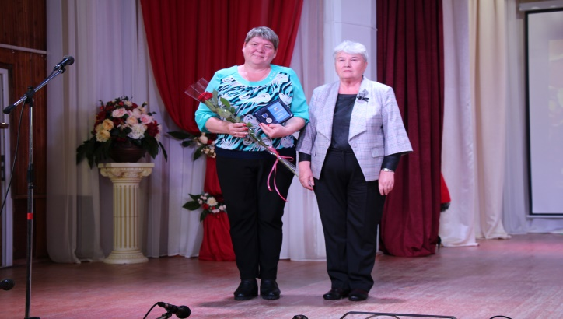

ОЗДОРОВЛЕНИЕ, СПОРТ, КУЛЬТУРА, РАБОТА С МОЛОДЫМИ УЧИТЕЛЯМИ.

Сегодня проблема сохранения здоровья граждан России по праву стала одним из приоритетов государственной социальной стратегии. Но ни одну из проблем здоровья нации нельзя решать только силой государства. Необходимо заинтересованное участие в этом деле всего гражданского общества и каждого из нас.
Хорошо известна и вторая истина - чтобы общественный контроль за охраной труда был эффективным и имел результаты, он должен быть системным и действовать на всех уровнях профсоюзной структуры.
Необходимо участие общественных организаций, способных объединить все слои общества по решению задач распространения опыта здорового и активного образа жизни, развития массовых видов спорта, укрепления семьи, создания условий для духовного и физического развития личности, возрождения национальных культурных традиций.
Задача профсоюза - содействовать созданию мер, обеспечивающих профилактическую направленность в защите членов профсоюза от производственного травматизма и профессиональной заболеваемости, для чего включать в региональные соглашения и коллективные договоры мероприятия по организации и созданию систем управления охраной труда, совместных комиссий по охране труда в каждом учреждении, содействовать повышению роли уполномоченных лиц по охране труда в предотвращении травматизма.
Что нами сделано в этом направлении?
В каждой первичной организации избран уполномоченный по охране труда, составлены соглашения по решению насущных проблем в рамках трудового законодательства по охране труда. Проводятся семинары, смотры. Работает очередь на 50% путевки.
По бесплатным путевкам отдохнуло 6 членов профсоюза;
по 50%- 10 человек;
со скидками -
  - В нашей профсоюзной организации используются и такие формы социальной поддержки членов Профсоюза, как:
•материальная помощь на лечение и операции;
в связи с рождением ребенка;
трудной жизненной ситуацией;
стихийными бедствиями;
В отчётный период районная организация Профсоюза, её первичные организации особое место отводили вопросам создания благоприятных условий для творческого роста и эффективного труда работников образования путём активного участия в организации конкурсов, связанных с профессиональной деятельностью педагогических работников.
Участвуя в зональных соревнованиях в 2019г., наша команда заняла 3 место.
Президиум профсоюза оказывает содействие в проведении в нашей отрасли различных смотров, конкурсов, в том числе конкурсов профессионального мастерства. Районная организация не оставалась в стороне при проведении августовских конференций, районных мероприятий, посвященных Дню учителя. Но далеко не все столь радужно в нашей работе.
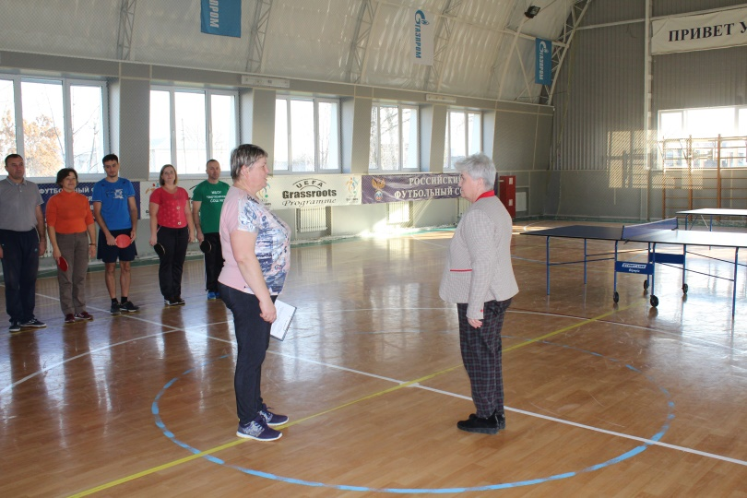
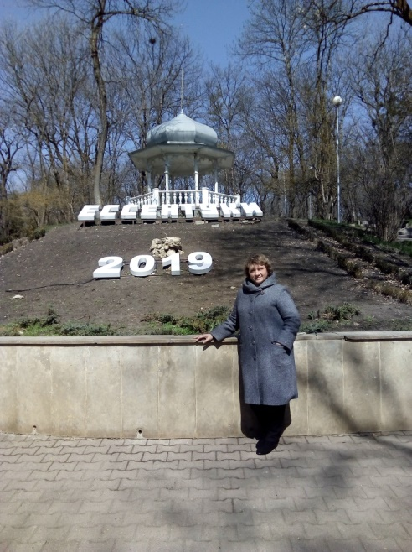

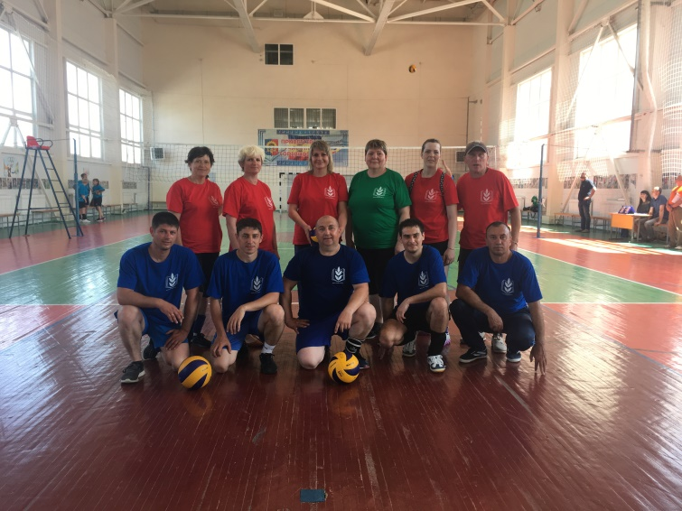
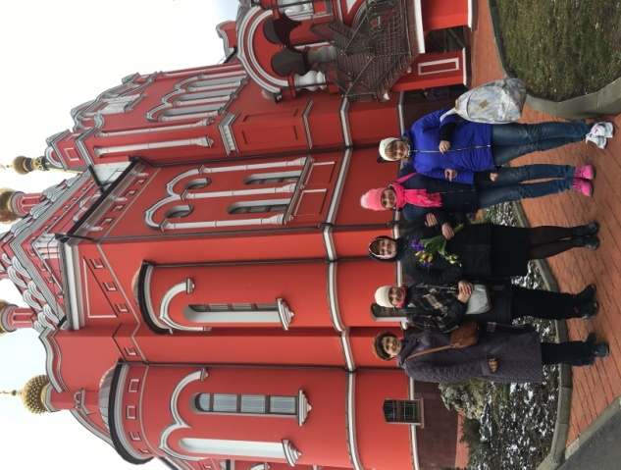

По итогам 2019 года лучшей первичной профсоюзной организацией признана первичная организация МБОУ Чертковская СОШ№1.
Принято решение отметить активность ППО:
ППО МБОУ Маньковская СОШ
ППО МБОУ Греково-Степановская СОШ
ППО МБОУ Чертковская СОШ № 2
ППО МБОУ ДО Чертковская ДЮСШ

ФИНАНСОВАЯ РАБОТА

Но далеко не все столь радужно в нашей работе.
Назову лишь основные проблемы нашей недоработки:
•Ряды профчленства не увеличиваются, а уменьшаются
•Нет системы работы с молодежью.
•Недостаточно активно работают уполномоченные профсоюзных комитетов, комиссии по охране труда образовательных учреждений. Из-за недостатка средств не удается расширять льготы и гарантии работникам, в том числе через положения Соглашения и коллективных договоров. Предстоит продолжить работу по защите прав педагогических работников на досрочную пенсию в связи с повышением пенсионного возраста.
•Не все первичные профсоюзные организации активно участвуют в проводимых Президиумом РС Профсоюза смотрах-конкурсах. Не все имеют профсоюзные странички на сайте образовательной организации. Имеются учреждения сферы образования, в которых охват профчленством составляет менее 50%,
Впереди поиск новых, более эффективных мер, позволяющих успешно решать проблемы в системе образования, в социальной защите работников. Основная задача была, есть и будет - укреплять организационное единство, развивать солидарность, взаимопомощь и сотрудничество профсоюзных организаций и членов Профсоюза работников образования и науки.

Первостепенные задачи остались прежними:
1.Сохранение организации.
2. Сохранение организации.
3.Сохранение организации…

